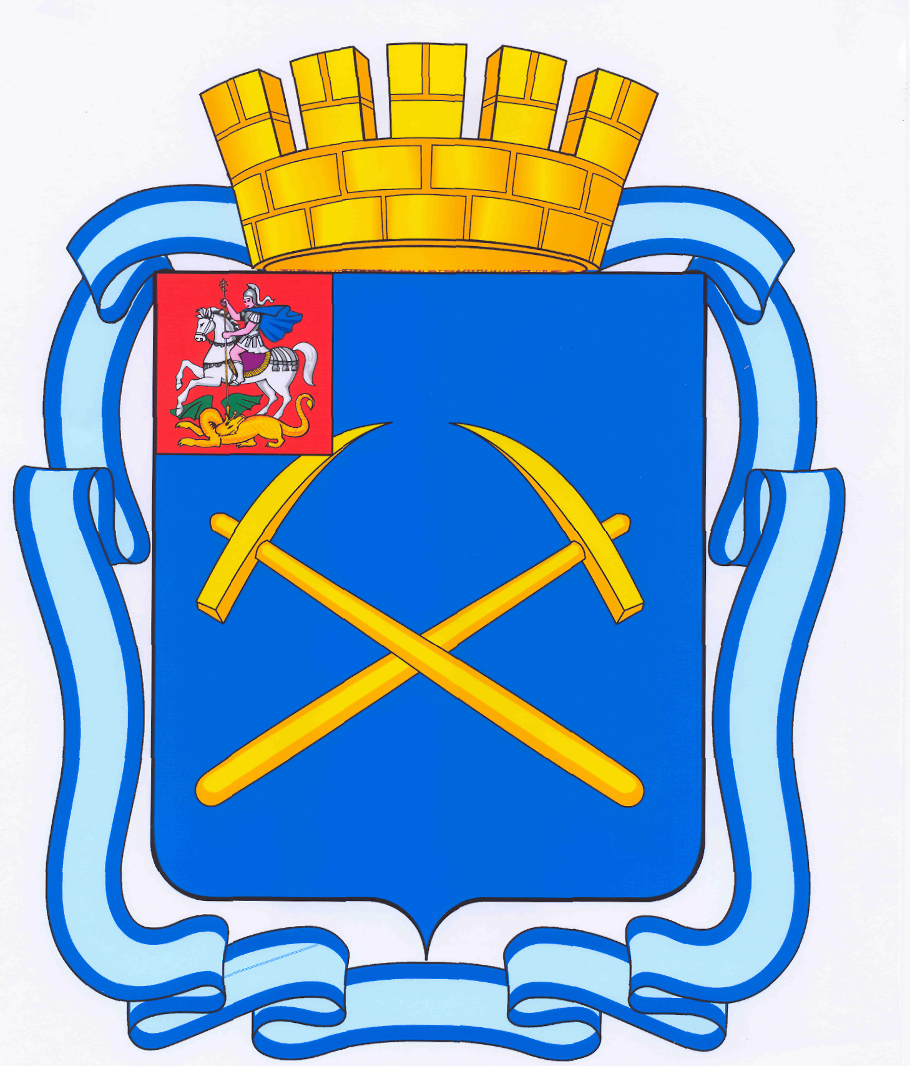

СОВЕТ ДЕПУТАТОВ
ГОРОДСКОГО ОКРУГА ПОДОЛЬСК
МОСКОВСКОЙ ОБЛАСТИ

РЕШЕНИЕ

от ___ ___________20___ г. № ___/ ___

О предоставлении муниципальной преференции Автономной некоммерческой организации «Региональная Школа танца Елены Морозовой»

Рассмотрев предложение Администрации Городского округа Подольск о предоставлении муниципальной преференции Автономной некоммерческой организации «Региональная Школа танца Елены Морозовой» путем передачи в безвозмездное пользование муниципального недвижимого имущества, руководствуясь статьёй 19 Федерального закона от 26.07.2006 № 135-ФЗ «О защите конкуренции», пунктом 5 статьи 39 Устава муниципального образования «Городской округ Подольск Московской области», учитывая решение Управления Федеральной антимонопольной службы по Московской области от 24.08.2016 о даче согласия на предоставление муниципальной преференции,

Совет депутатов Городского округа Подольск решил:

1. В целях развития культуры, искусства и сохранения культурных ценностей предоставить Автономной некоммерческой организации «Региональная Школа танца Елены Морозовой» муниципальную преференцию в размере 1 868 316 рублей путем передачи в безвозмездное пользование нежилого помещения, находящегося в собственности муниципального образования «Городской округ Подольск Московской области», расположенного по адресу: Московская область, Городской округ Подольск, г. Подольск, ул. Свердлова, д. 38, площадью 243,2 кв. м, сроком на 3 года, с введением следующего ограничения: в случае обращения лиц, оказывающих идентичные услуги в Городском округе Подольск Московской области: отменить предоставление муниципальной преференции Автономной некоммерческой организации «Региональная Школа танца Елены Морозовой», либо предоставить такому лицу такую же муниципальную преференцию.

2. Опубликовать настоящее решение в официальном печатном средстве массовой информации.

3. Контроль за выполнением настоящего решения возложить на постоянную депутатскую комиссию по вопросам перспективного развития территории, муниципальной собственности и земельным отношениям (Ушанева Л.В.).

Председатель Совета депутатов  Городского округа Подольск | Глава Городского округа  Подольск
Н.П. Москалев | Н.И. Пестов

